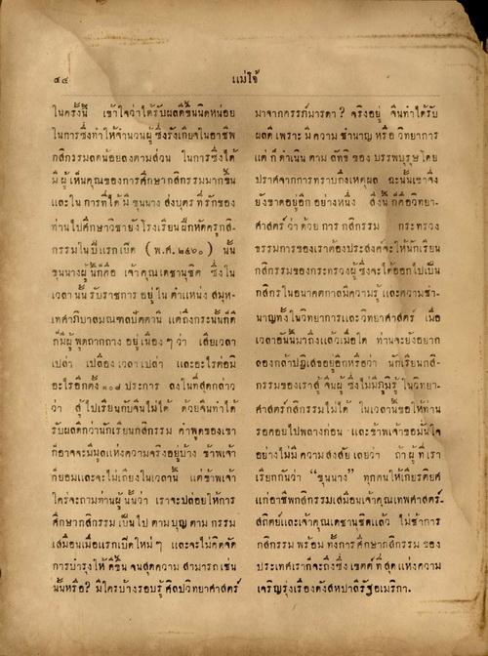
แม่โจ้
ในครั้งนี้ เข้าใจว่าได้รับผลดีขึ้นนิดหน่อย ในการซึ่งทําให้จํานวนผู้ซึ่งรังเกียจในอาชีพ กสิกรรมลดน้อยลงตามส่วน ในการซึ่งได้ มีผู้เห็นคุณของการศึกษากสิกรรมมากขึ้น และใน การที่ได้มี ขุนนาง ส่งบุตร ที่รักของ ท่านไปศึกษาวิชายังโรงเรียนฝึกหัดครูกส. กรรมในปีแรกเปิด (พ.ศ. ๒๕๐๑) นั้น ขุนนางผู้นก็คือ เจ้าคุณเดชานุชิด ซึ่งใน เวลา นั้น รับราชการ อยู่ในตําแหน่ง สมุห- เทศาภิบาลมณฑลปัตตานี แต่ถึงกระนั้นก็ต ก็มีผู้พูดถากถาง อยู่เนือง ๆ ว่า เสียเวลา เปล่า เปลือง เวลาเปล่า และอะไรต่อม อะไรอีกตั้ง ๑๐๘ ประการ ลงในที่สุดกล่าว ว่า ไปเรียนกับจีนไม่ได้ ด้วยจีนท่าได้ รับผลดีกว่านักเรียนกสิกรรม กาพูดของเขา ก็อาจจะมีมูลแห่งความจริงอยู่บ้าง ข้าพเจ้า ก็ยอมและจะไม่เถียงในเวลานี้ แต่ข้าพเจ้า ใครจะถามท่านผู้นั้นว่า เราจะปล่อยให้การ ศึกษากสิกรรม เป็นไปตามบุญ ตาม กรรม เสมือนเมื่อแรกเปิดใหม่ ๆ และจะไม่คิดจัด การบารุงให้ดีขึ้น จนสุดความสามารถเช่น นั้นหรือ? มีใครบ้างรอบรู้ศิลปวิทยาศาสตร์
มาจากครรภ์มารดา ? จริงอยู่ จนท่าได้รับ ผลดี เพราะมีความ ชานาญ หรือ วิทยาการ แต่ กดาเนิน ตาม ลัทธิ ของ บรรพบุรุษ โดย ปราศจากการทราบถึงเหตุผล ฉะนั้นเขาจึง ยังขาดอยู่อีก อย่างหนึ่ง สิ่งนี้ ก็คือวิทยา ศาสตร์ ว่าด้วย การกสิกรรม กระทรวง ธรรมการของเราต้องประสงค์จะให้นักเรียน กสิกรรมของกระทรวงผู้ซึ่งจะได้ออกไปเป็น กสิกรในอนาคตกาลมีความรู้ และความช่า นาญทั้งในวิทยาการและวิทยาศาสตร์ เมื่อ เวลาอันนี้มาถึงแล้วเมื่อใด ท่านจะยังอยาก กองกล้าปฏิเสธอยู่อีกหรือว่า นักเรียนกงกรรมของเราสู้ จนผู้ ซึ่งไม่มีภูมิรู้ในวิทยา ศาสตร์กสิกรรมไม่ได้ ในเวลานี้ขอให้ท่าน รอคอยไปพลางก่อน และข้าพเจ้าขอมั่นใจ อย่างไม่มี ความ สงสัย เลยว่า ถ้า ผู้ที่เรา เรียกกันว่า “ขุนนาง” ทุกคนให้เกียรติยศ แก่อาชีพกสิกรรมเหมือนเจ้าคุณเทพศาสตร์ สถิตย์และเจ้าคุณเดชานชิดแล้ว ไม่ช้าการ กสิกรรม พร้อมทั้งการศึกษากสิกรรม ของ ประเทศเราก็จะถึงซึ่ง เขตต์ ที่สุดแห่งความ เจริญรุ่งเรืองดังสหปาลีรัฐอเมริกา

